Preverjanje znanja iz nemščine lekcija: 1,2.

Hallo! Ich heiße Paul Bauer. Ich bin fünfzehn Jahre alt und ich komme aus Großbritannien. Ich spreche Englisch und Deutsch. Mein Hobby ist Fahrrad fahren. Ich mag Hunde und Katzen. Spinnen und Schlangen mag ich nicht. Mein Vater heißt Henry Bauer und meine Mutter heißt Diana Bauer. Ich habe einen Bruder, er heißt Peter. Meine Schwester heißt Helen.
Name: _________________
Alter: _________________
Land: _________________
Sprachen: ______________
Hobby: ________________
Mag: __________________
Mag nicht: _____________
Familie
Vater: _________________
Mutter:________________
Bruder:________________
Schwester: __________

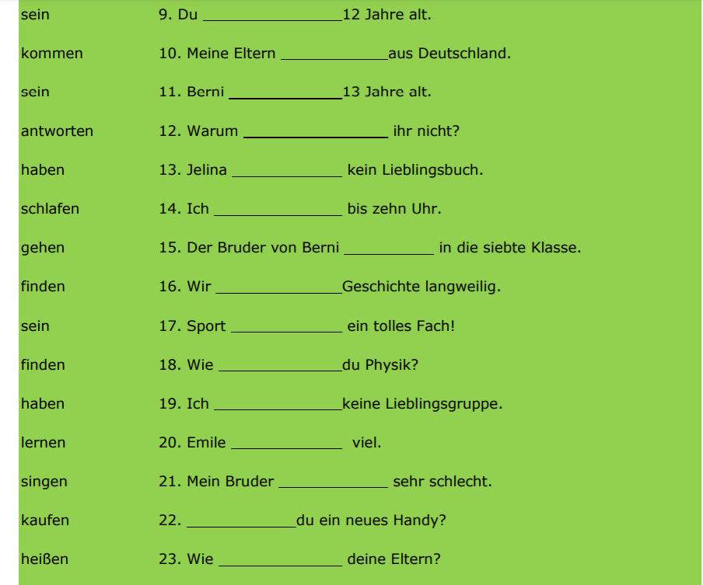

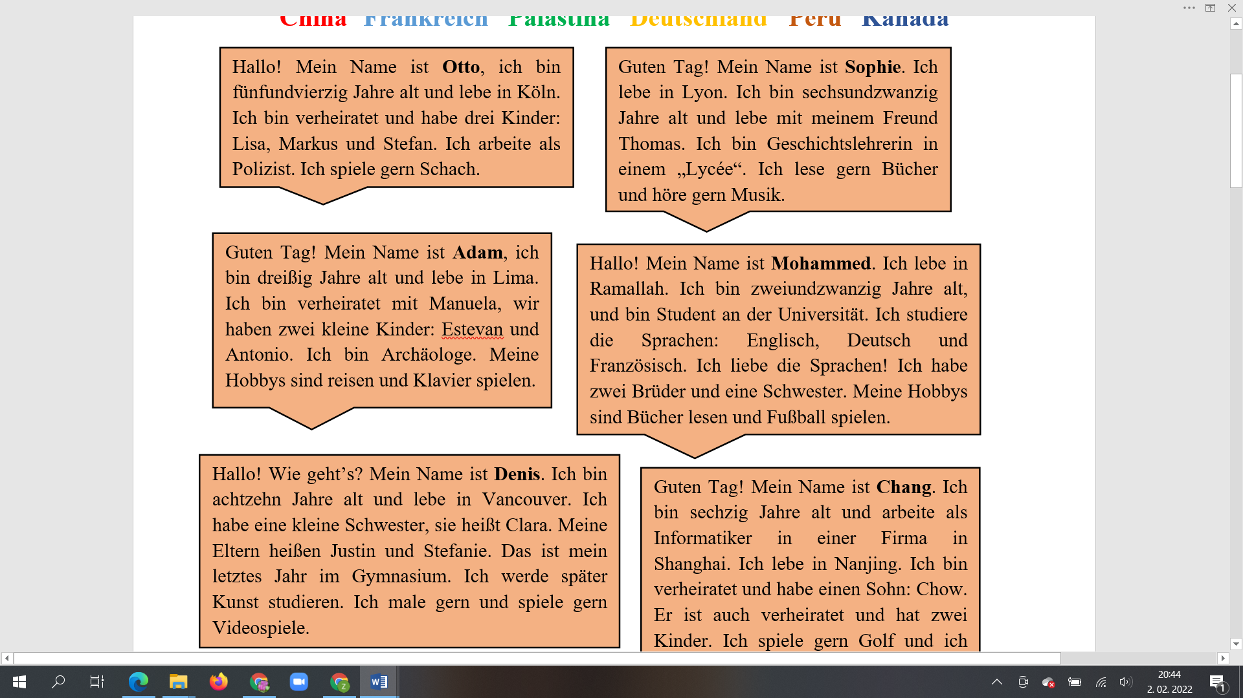

Person | Alter | Familie | Arbeit/Studien | Hobbys | Stadt | Land
Otto
Adam
Denis

A) Schreibe die Zahlen auf . Napiši števila s cifro.

b. fünfzehn = f. dreiundsiebzig =

c. neunzig = g. siebzehn =
d. zwölf = h. sechsunddreißig = ___

B) Schreibe die Zahlen als Wort. Napiši števila z besedo. Števila do 100 se pišejo skupaj!

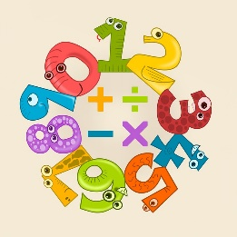
b. 24 =
c. 88 =
d. 92 =
f. 51 =
Napiši po nemško:
Jaz govorim slovensko in angleško. ________________________________
Star/a sem 13 let: _________________________________________
Tina prihaja iz Avstrije. ________________________________________
Tom je v Angliji. _____________________________________________
Anja živi v Švici. ___________________________________________
Tea je stara 17 let. ___________________________________________

Nadaljuj zaporedje: Sonntag ________________ Dienstag _______________ Donnerstag
___________________ Samstag _________________
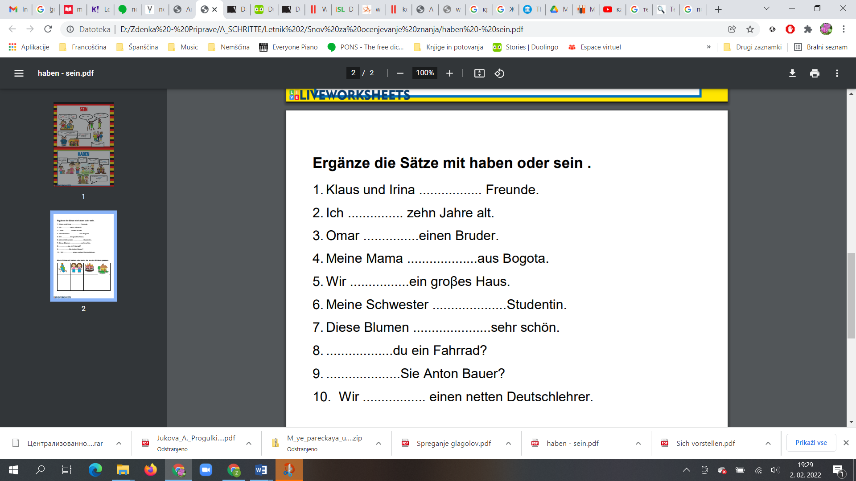
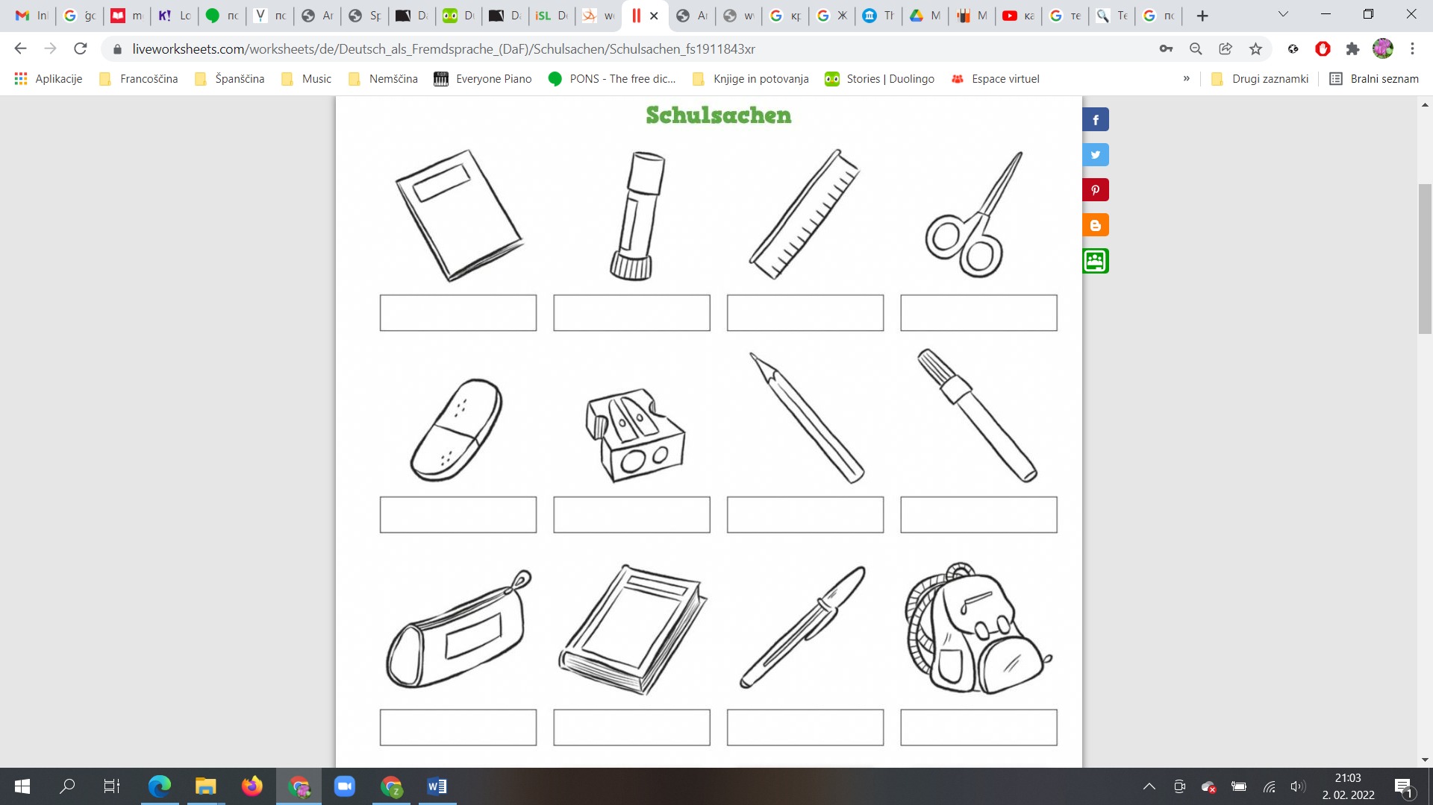

Poimenuj sorodnike po nemško oziroma prevedi.
moj oče ___________ ______________ tvoja sestra _____________ _____________
Vaš stric ____________ _____________ moja teta ______________ _____________
tvoja družina ________ _____________ Vaši otroci _____________ ______________
tvoj dedek __________ ______________ moja babica _____________ __________________
Vaša sestrična _________ _____________ tvoji starši _____________ __________________
moji stari starši _________ ____________ Vaša hčerka __________ ____________________
moji bratje in sestre _______ ______________________________
Ali imaš kaj bratov in sester? ____________________________________
Ja, imam enega brata in eno sestro. _______________________________

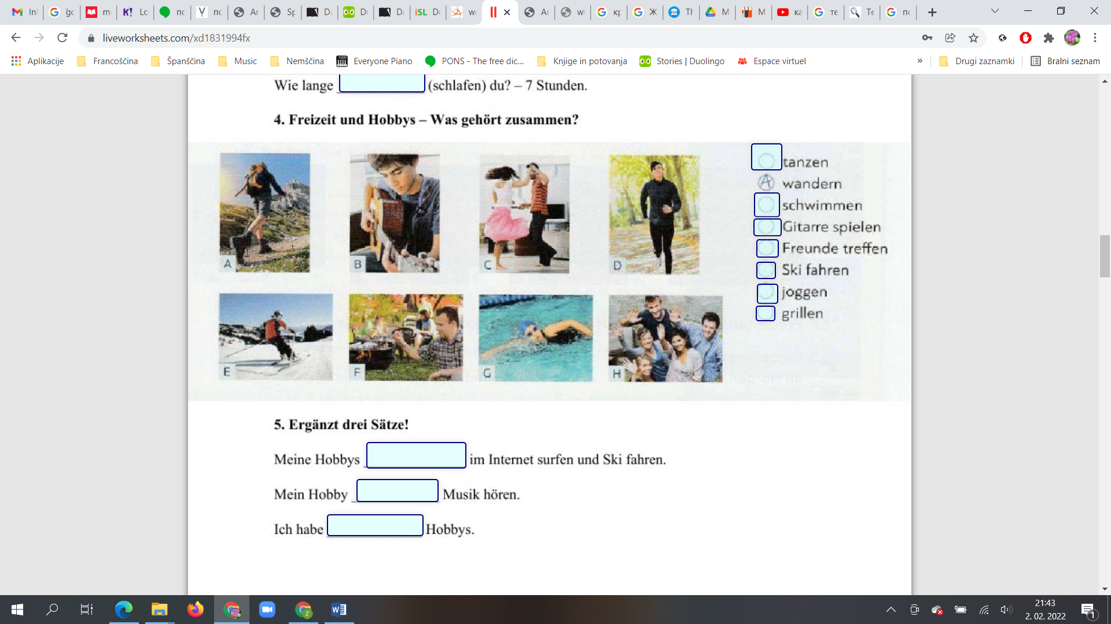
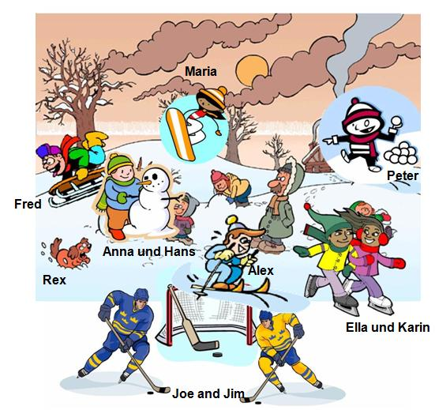
1 Eishockey spielen - 2 Schneebälle werfen – 3 Snowboard fahren – 4 einen Schneemann bauen – 5 Ski fahren 6 rodeln – 8 bellen

- ________________________________________________________________
- ________________________________________________________________
- ________________________________________________________________
- ________________________________________________________________
- ________________________________________________________________
- ________________________________________________________________
- ________________________________________________________________
- ________________________________________________________________

Poimenuj slike. Napiši tudi člen (die, der, das)


    

